Regulación de la capacidad de trabajo en las pequeñas empresas y microempresas mediante herramientas multimedia

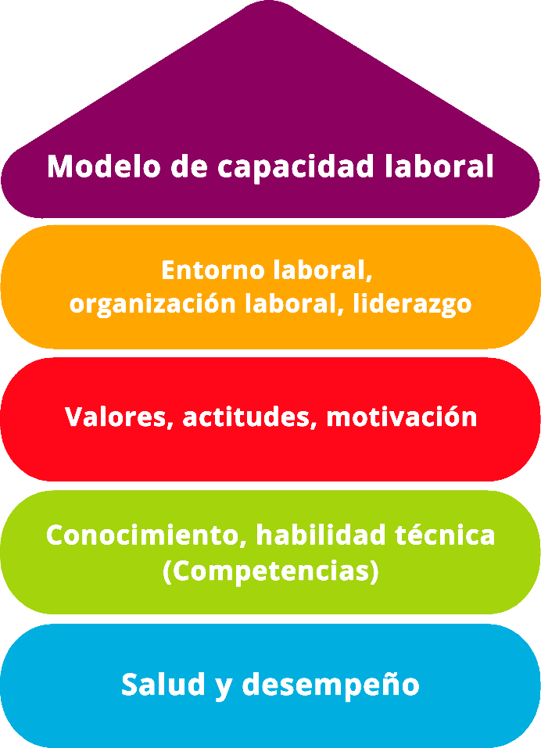

Herramienta 11

Comprobación de la gestión del personal

Descripción de la herramienta
Un buen personal es indispensable para el éxito de la empresa. El éxito depende en gran medida de los empleados. Que las personas aporten sus ideas y habilidades a la empresa depende en gran medida de la calidad de la gestión de personal. Los retos decisivos para una buena gestión de personal son: aumentar el atractivo como empleado y encontrar, promocionar y retener a los buenos empleados.

La herramienta puede ser utilizada por el propio empresario, incluso sin el apoyo de un consultor interno o externo.

La lista de comprobación apoya la priorización de la correcta y necesaria necesidad de actuar.
Grupo objetivo
Ejecutivos, propietarios y directores generales

Beneficio de la herramienta
En la Comprobación de la gestión de personal encontrarás muchas sugerencias para una buena gestión del personal. La comprobación te ayudará a capacitar y motivar a los empleados para que puedan obtener un buen rendimiento.

Duración
La Comprobación de la gestión del personal es una herramienta de análisis y puede contribuir a mejorar el éxito de tu empresa; 30 minutos estarán bien invertidos en ella.

Cómo utilizar la herramienta
La lista de verificación consta de 12 partes:
- Planificación del personal
- Desarrollo del personal
- Reclutamiento de personal
- Medidas de motivación del personal
- Buen ambiente de trabajo
- Comunicación interna como tarea de gestión
- Aprovechamiento de la diversidad de las personas
- Atractivo del empleador
- Actitud básica de los empleados
- Aclarar y transmitir valores y principios
- Conocer tus propias fortalezas y debilidades
- Plan de acción

Según el sistema de semáforo, marca las afirmaciones que se aplican para ti y tu empresa (verde), las que se aplican parcialmente (azul) y las que no se aplican (rojo). En el plan de acción, define las medidas más importantes que quieres abordar en tu empresa. Fíjate en todos los puntos en los que has marcado la necesidad urgente de actuar (rojo) o la necesidad de actuar (azul).

1. Planificación del personal |  | Aplica  (no necesita acción) | Aplica parcialmente  (acción parcial requerida) | No aplica  (necesidad de acción concreta)
1.1 | REQUISITOS Y PLAN DE PERSONAL  Conozco a mis empleados y sé lo que pueden hacer. Determino nuestras necesidades de personal (actuales y futuras) en función del mercado y de nuestra estrategia y hago una planificación de personal adecuada.  (Por ejemplo: Introduce los datos actuales del personal, incluyendo la edad, cualificación, función, etc., planifica las necesidades futuras de personal (¿qué cualificaciones se necesitarán en el futuro? ¿cuántos empleados se necesitan para las futuras asignaciones?), define las medidas de planificación de personal y discútelas con los empleados). |  |  | 
1.2 | PRESERVAR LOS CONOCIMIENTOS IMPORTANTES EN LA EMPRESA  Me aseguro de que los conocimientos existentes se conserven incluso en caso de cambio o fracaso de personas individuales en la empresa.  (Por ejemplo: Documenta qué empleados tienen conocimientos importantes, documenta y actualiza los conocimientos sobre los procesos operativos (por ejemplo, introduce instrucciones de uso y funcionamiento, normas de sustitución, etc.)) |  |  | 
1.3 | PLANIFICACIÓN DE LA REINCORPORACIÓN  En el caso de ausencias prolongadas (p.ej., permiso parental, enfermedad) de los empleados, me mantengo en contacto con ellos. Junto con los empleados afectados, me ocupo de cómo puede producirse la reincorporación en el proceso de trabajo.  (Por ejemplo: conversaciones antes y durante la ausencia, informa sobre todos los acontecimientos en la empresa mientras tanto, contacta pronto para la reincorporación, planifica conjuntamente las medidas de reincorporación, observa las normas legales sobre la reincorporación en la empresa) |  |  | 

2. Desarrollo del personal |  | Aplica  (no necesita acción) | Aplica parcialmente  (acción parcial requerida) | No aplica  (necesidad de acción concreta)
2.1 | DISCUTIR LAS PERSPECTIVAS DE DESARROLLO CON CADA EMPLEADO  Hablo con cada empleado una vez al año sobre sus perspectivas en la empresa. Acuerdo con cada uno medidas concretas de desarrollo.  (Por ejemplo: pregunta por la satisfacción, las expectativas personales y los objetivos del empleado, da feedback sobre el rendimiento y el comportamiento del empleado, aclara asuntos personales, como la libertad de la pareja, los hijos, los familiares) |  |  | 
2.2 | formación continua y calidad de la cualificación  Me ocupo de la ejecución de la formación continua. Compruebo la calidad y los beneficios de la formación junto con los empleados.  (Por ejemplo: organización y financiación de la formación continua, consulta y discusión de las ventajas de la formación continua, puesta en marcha de procesos de aprendizaje y promoción de los mismos en la empresa, p.ej., mediante el intercambio colegiado) |  |  | 
2.3 | utilizar las competencias de los empleados de más edad y de los jubilados  Junto con los empleados de más edad, estoy considerando cómo podemos utilizar sus habilidades en la última fase como empleados o después de que dejen su vida profesional.  (Por ejemplo: estar disponible como mentor para los empleados nuevos y más jóvenes, llevar a cabo instrucciones de trabajo, asesor en equipos de trabajo, observación del mercado y atención al cliente) |  |  | 

3. Reclutamiento |  | Aplica  (no necesita acción) | Aplica parcialmente  (acción parcial requerida) | No aplica  (necesidad de acción concreta)
3.1 | formación  Nuestra empresa ofrece formación para garantizar la demanda de trabajadores cualificados en el futuro.  (Por ejemplo: contactos con escuelas e instituciones educativas, cooperación en materia de formación con otras empresas, publicidad entre los jóvenes para las perspectivas de carrera en la empresa y la ocupación, reciclaje profesional) |  |  | 
3.2 | abrir los ojos a nuevos grupos objetivo  A la hora de contratar personal, pienso en cómo podemos dirigirnos también a nuevos grupos objetivo.  (Por ejemplo: personas que cambian de carrera, desempleados de larga duración, personas sin cualificación profesional, personas que abandonan los estudios, mujeres para ocupaciones de hombres y viceversa, personas mayores en prácticas, inmigrantes) |  |  | 
3.3 | diversos canales de reclutamiento  Pienso en las formas y los canales que podemos utilizar para atraer al personal y recorrer nuevos caminos.  (Por ejemplo: Reclutamiento de empleados a empleados, redes sociales e intercambios de formación en Internet, presentación de la empresa en Escuelas, Universidades de Ciencias Aplicadas y Universidades, contratación de trabajadores cualificados extranjeros) |  |  | 

4. Medidas de motivación del personal |  | Aplica  (no necesita acción) | Aplica parcialmente  (acción parcial requerida) | No aplica  (necesidad de acción concreta)
4.1 | modelos especiales de tiempo de trabajo  Ofrezco a mis empleados un régimen de tiempo de trabajo individual. La normativa sobre el tiempo de trabajo se acuerda claramento con los empleados por escrito.  (Por ejemplo: cuentas de tiempo de trabajo, horarios de trabajo basados en la confianza, teletrabajo, tiempo parcial, modelos de tiempo de trabajo adaptados a las fases de la vida) |  |  | 
4.2 | formas especiales de remuneración  Tengo formas especiales de remuneración por prestaciones especiales y situaciones vitales. Los criterios de concesión de las retribuciones especiales son bien conocidos.  (Por ejemplo: participación en los beneficios, ayuda a la pensión, bonus (por rendimiento, fidelidad, aniversarios), coche de empresa, teléfono móvil, ordenador portátil) |  |  | 
4.3 | nuevos empleados  Me aseguro de que los nuevos empleados reciban una formación estructurada y que reciban a tiempo todo el equipo de trabajo y la información necesaria.  (Por ejemplo: Descripción clara de las tareas de trabajo y los procesos, mentor para acompañar y aclarar las preguntas abiertas, presentación personal de los compañeros, saludo de bienvenida) |  |  | 

5. Buen ambiente de trabajo |  | Aplica  (no necesita acción) | Aplica parcialmente  (acción parcial requerida) | No aplica  (necesidad de acción concreta)
5.1 | utilizar las fortalezas – aceptar los límites – compensar las debilidades  Sé que cada uno de nuestros empleados tiene fortalezas, limitaciones y debilidades específicas. Utilizo a nuestros empleados de acuerdo a ello.  (Por ejemplo: ¿Qué les gusta hacer a los empleados, qué empleados encajan con qué clientes y en qué función?) |  |  | 
5.2 | fomentar el espíritu de equipo  Me aseguro de que hay buen espíritu de equipo en la empresa. Reúno a los equipos individuales de manera que funcionen bien tanto profesional como personalmente: la "química" debe ser la adecuada.  (Por ejemplo: Discusiones regulares en equipo, los conflictos se abordan y se aclaran directamente, se organizan actividades conjuntas: celebrar juntos, hacer deporte) |  |  | 
5.3 | prestar atención a las condiciones de vida personales  Tengo en cuenta la situación personal especial y las condiciones de vida de cada uno de los empleados, para que las influencias del entorno personal afecten lo menos posible a los resultados del trabajo.  (Estas incluyen, por ejemplo: horarios de trabajo que permitan a los empleados un cierto grado de flexibilidad, reincorporación después de una enfermedad, en casos especiales dar a los empleados tiempo libre con poca antelación (por ejemplo, llevar el niño al médico, cuidar a miembros de la familia)) |  |  | 

6. Comunicación interna como tarea de gestión |  | Aplica  (no necesita acción) | Aplica parcialmente  (acción parcial requerida) | No aplica  (necesidad de acción concreta)
6.1 | técnicas para buenas conversaciones y diálogos  Tengo claro que en las conversaciones mi interlocutor no suele entender lo mismo que yo. Conozco las técnicas para el éxito de una buena comunicación y puedo aplicarlas.  (Por ejemplo: Preparar la conversación y, si es necesario, hacer palabras clave antes, lenguaje claro y sin ambigüedades, ejemplos para aclarar las afirmaciones, hacer preguntas, dejar que el interlocutor opine) |  |  | 
6.2 | crear una amplia gama de opciones de comunicación  Promuevo un amplio abanico de oportunidades para que los empleados de la empresa puedan expresarse sobre los temas que les emocionan.  (Por ejemplo: zonas de estar, cocina de té/café, pausas comunes, puerta abierta, mesa de clientes habituales, "buzón de sugerencias") |  |  | 
6.3 | información regular  Mantengo a los empleados regularmente informados de las novedades importantes. Estoy disponible para las preguntas de los empleados y las respondo con prontitud.  (Por ejemplo: información/intercambio sobre nuevos productos, proyectos y clientes, información sobre el desarrollo y las estrategias empresariales, información sobre el cambio de responsabilidades, nuevos empleados) |  |  | 

7. Aprovechamiento de la diversidad de las personas |  | Aplica  (no necesita acción) | Aplica parcialmente  (acción parcial requerida) | No aplica  (necesidad de acción concreta)
7.1 | utilización de la diversidad  Recurro a personas de diferentes situaciones vitales, así como de diferentes contextos sociales y culturales, donde pueden aportar mejor sus características especiales a la empresa.  (Por ejemplo: mujeres en puestos de dirección, empleados de diferentes orígenes sociales y culturales, empleados con discapacidades y habilidades específicas) |  |  | 
7.2 | aprovechamiento de los puntos fuertes de los empleados de más edad  Conozco los puntos fuertes específicos de nuestros empleados de más edad. Junto con ellos, pienso en la mejor manera de aprovechar estos puntos fuertes para nuestro trabajo y los contactos con los clientes.  (Los empleados de más edad tienen más probabilidades de poseer habilidades en comparación con los más jóvenes, como: fiabilidad, conciencia de la calidad, orientación al cliente, trabajo cuidadoso con un bajo índice de error, calma en situaciones críticas) |  |  | 
7.3 | abordar la situación de los jóvenes con problemas  Llevo a cabo medidas específicas para apoyar a los jóvenes que tienen problemas para encontrar su camino en la vida laboral. Sé que a algunos jóvenes y aprendices les puede costar un poco más encontrar su camino en la vida laboral y en la empresa.  (Por ejemplo: nombrar mentores para los aprendices, enseñarles habilidades básicas como aprender a aprender, mantener conversaciones con los demás, cortesía y puntualidad, apoyo en la preparación de exámenes) |  |  | 

8. Atractivo del empleador |  | Aplica  (no necesita acción) | Aplica parcialmente  (acción parcial requerida) | No aplica  (necesidad de acción concreta)
8.1 | desarrollar el atractivo del empleador  Soy consciente de nuestros puntos fuertes como directivo y puedo nombrarlos y desarrollarlos más.  (El atractivo del empleador puede experimentarse, por ejemplo, en: un buen ambiente de trabajo, un liderazgo agradecido, lugares de trabajo bien diseñados) |  |  | 
8.2 | presentar el atractivo del empleador al exterior  Para atraer a buenos empleados en el mercado, me presento activamente al exterior como un buen directivo. Los directivos y los empleados son, por así decirlo, "embajadores" de nuestra empresa.  (El atractivo del empleador de cara al exterior se representa, por ejemplo, mediante: una apariencia cultivada y un aspecto amable en el contacto con el cliente, Internet, folletos, redes sociales, ferias regionales, artículos en la prensa regional) |  |  | 
8.3 | compromiso con la región  Apoyo proyectos sociales, ecológicos o culturales en nuestro entorno regional. Lo comunico en público según el lema: "Haz cosas buenas y habla de ello".  (Por ejemplo: Apoyo a largo plazo de las asociaciones regionales, organizaciones de ayuda, organización de la recaudación de fondos, producción respetuosa con el medio ambiente) |  |  | 

9. Actitud básica de los empleados |  | Aplica  (no necesita acción) | Aplica parcialmente  (acción parcial requerida) | No aplica  (necesidad de acción concreta)
9.1 | confianza e independencia  Confío en que los empleados resuelvan bien las tareas de trabajo encomendadas a su manera. Les animo a trabajar de forma independiente.  (Por ejemplo: Estar abierto a soluciones nuevas e inusuales para los empleados, motivar a los empleados para que se enfrenten abiertamente a los errores y aprender juntos de ellos) |  |  | 
9.2 | fiabilidad  Digo clara e inequívocamente lo que espero de los empleados. Cumplo mi palabra con los empleados.  (Por ejemplo: Antes de modificar las tareas y condiciones de trabajo, se informa al trabajador y se busca una solución conjunta) |  |  | 
9.3 | Inclusión  Implico a mis empleados en el diseño de los procesos operativos. Quiero beneficiarme de sus conocimientos y habilidades y apreciarlos como expertos para trabajar en nuestra empresa.  (Por ejemplo: implicar a los empleados en el desarrollo de productos y servicios, evaluar conjuntamente las experiencias de los empleados con los clientes, consultar las experiencias con las condiciones de trabajo y mejorarlas conjuntamente) |  |  | 

10. Aclarar y transmitir valores y principios |  | Aplica  (no necesita acción) | Aplica parcialmente  (acción parcial requerida) | No aplica  (necesidad de acción concreta)
10.1 | significado del trabajo  Transmito a la plantilla los beneficios que queremos crear con nuestro trabajo hacia los clientes y la sociedad.  (Por ejemplo: En las conversaciones con los empleados, se aborda repetidamente el beneficio que se desea crear; este beneficio deseado se registra por escrito y también se formula de forma visible hacia el exterior) |  |  | 
10.2 | valores centrales  Tengo una visión clara de los valores que contribuyen al éxito de nuestra empresa. Hemos formulado los valores y principios que nos son indispensables como empresa.  (Por ejemplo: aprecio, equidad, valor, espíritu de equipo, fiabilidad, seguridad, salud, cumplimiento de los plazos, diligencia, ambición, calidad, satisfacción del cliente, tradición, innovación. Todos los empleados saben en qué se basa el éxito de la empresa) |  |  | 
10.3 | ejemplo de valores  Como líder, predico con el ejemplo. Muestro cómo se aplican los valores en la práctica.  (Por ejemplo: Se discute regularmente sobre cómo los valores pueden aplicarse también en la vida cotidiana. Ejemplos concretos de situaciones laborales reflejan la práctica de la orientación al cliente, el cumplimiento de los plazos o el agradecimiento, etc.) |  |  | 

11. Conocer tus propias fortalezas y debilidades |  | Aplica  (no necesita acción) | Aplica parcialmente  (acción parcial requerida) | No aplica  (necesidad de acción concreta)
11.1 | claridad sobre los puntos fuertes y débiles  Consigo claridad sobre mis propios puntos fuertes y débiles como líder. Intento ser consciente de mi idiosincrasia personal.  (Por ejemplo: Ser consciente de lo que los demás aprecian de ti y de lo que no les gusta, reflexionar sobre los puntos fuertes y débiles también con personas ajenas a la empresa, utilizar pruebas y seminarios para tener una imagen clara de ti mismo) |  |  | 
11.2 | conocer a los empleados con honestidad  No puedo tener éxito a largo plazo si no hago lo que me conviene. Puedo hacer frente a mis debilidades personales con confianza.  (Por ejemplo: Mantener conversaciones inocuas sobre el ambiente de la empresa y buscar el contacto activo con los empleados para conocer sus preocupaciones (privadas)) |  |  | 
11.3 | desarrollo de habilidades de liderazgo  Pienso en cómo puedo desarrollar mis habilidades. Recurro al apoyo de amigos, compañeros o asesores, por ejemplo.  (Por ejemplo: se fijan objetivos y también se revisan, se recurre a la bibliografía y a las pruebas de autoevaluación, a las ofertas de formación y al coaching para trabajar los puntos fuertes y apoyar el propio desarrollo) |  |  | 

Evaluación

En el plan de acción, define las medidas más importantes que quieres abordar en tu empresa. Para ello, mira todos los puntos que has marcado como urgente necesidad de acción (rojo) o necesidad de acción (azul).

 | Plan de acción
¿Qué?
(¿Qué acción se está llevando a cabo?)
¿Para qué?
(Especificación adicional de la medida y definición de los objetivos)
¿Quién es responsable?

¿Quién lo apoya?

¿En qué plazo se aplicará la medida?

¿Cuáles son los costes de la realización?
Observaciones

Fuente: La herramienta se desarrolló dentro del proyecto "AKKU". Este proyecto fue financiado por el Ministerio Federal de Trabajo y Asuntos Sociales (BMAS) como parte de la iniciativa Neue Qualität der Arbeit (INQA) y contó con el apoyo profesional del Instituto Federal de Seguridad y Salud en el Trabajo (BAuA) de Berlín. Los principales socios del proyecto fueron: ZWH Düsseldorf, IST Wuppertal, d-ialogo Wuppertal, IAW (Instituto de RWTH Aachen).

